sử dụng github trong Visual code

Đăng ký tài khoản github trên trang Github.com

Cài đặt visual code

Sử dụng github trong visual code

Kế hoạch
Khi thực hiện làm việc nhóm và sử dụng github để quản lý source code chúng ta nên tổ chức nhu sau:
- Nhánh chính: Master (main): Trong nhánh này dùng để khởi tạo project, chứa file Readme.md (nêu chi tiết nội dung của của project) hoặc chứ những file Documents cần thiết cho dự án của nhóm.
- Nhánh Develop: Tạo thêm một nhánh có tên là Develop, trong nhánh này sử dụng cho thành viên nhóm trưởng review code và thực hiện merge code khi các thành viên trong nhóm đã thực hiện 1 Pull requests.
- Nhánh feature/task được phân công: Mỗi một thành phần trong project khi được chia nhỏ thành từng Task nên được add thêm vào project bằng cách tạo nhánh này. Cấu trúc của nhánh này là feature (thư mục sẽ chứa tất cả các nhánh sẽ được tạo theo từng Task. Ví dụ: Trong project có một task là “Viết trang login” và được phân cho thành viên 1 trong nhóm thực hiện chức năng này. Khi đó, Sau khi Clone project của nhóm về local trên máy tính cá nhân của thành viên này, tiếp theo là sẽ tạo một nhánh mới trên github có tên như sau: feature/Task1_MinhPhuc_Login. Và tiến hành thực hiện chức năng này.

thực hiện
ví dụ sẽ được thực hiện một project thiết kế website
- Bước 1: Mở Visual code 🡪 tại cửa sổ Explore tiến hành mở một folder (hoạch mở một workspaces có sẵn.
- Bước 2: Tại thư mục vừa mở tiến hành tạo một file Readme.md (Thêm nội dung cho file này) Tham khảo cách viết readme tại link. Sau khi tạo xong file Readme.md hãy tiến hành Khởi tạo một Reponsitory trên github.
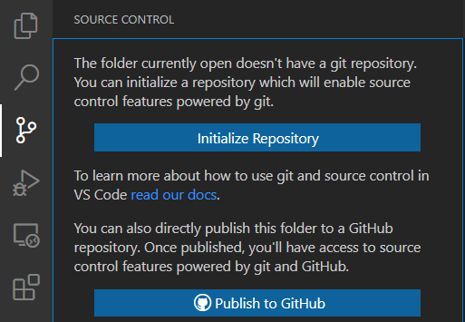
        - Khởi tạo github reponsitory
Sau khi khởi tạo github Reponsitory xong có thể kiểm tra trong thư mục của project sẽ có thêm thư mục .vs và một thư mục git (thư mục này bị ẩn). Để tiến hành push project lên server hãy tiến hành tiếp commit nội dung “Init reponsitory” (nội dung tùy ý), và tiến hành Publish to github. Sau khi thực hiện xong trên trang github.com sẽ có project (reponsitory) của mình trên đó.
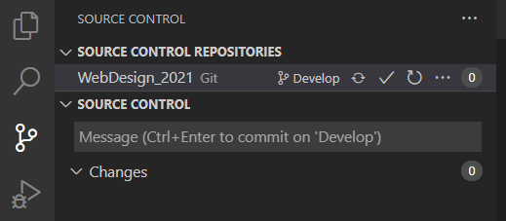
        - Thao tác commit thay đổi lên github server
Trong hình: 1. Nhập nội dung commit sau đó nhấn vào 2 để hoàn tất commit. Chọn 3 để Publish to github.
- Bước 3: Sau khi đã khởi tạo thành công và commit “Init to Reponsitory” Thành công, tiến hành tạo một nhánh Develop bằng cách sau:
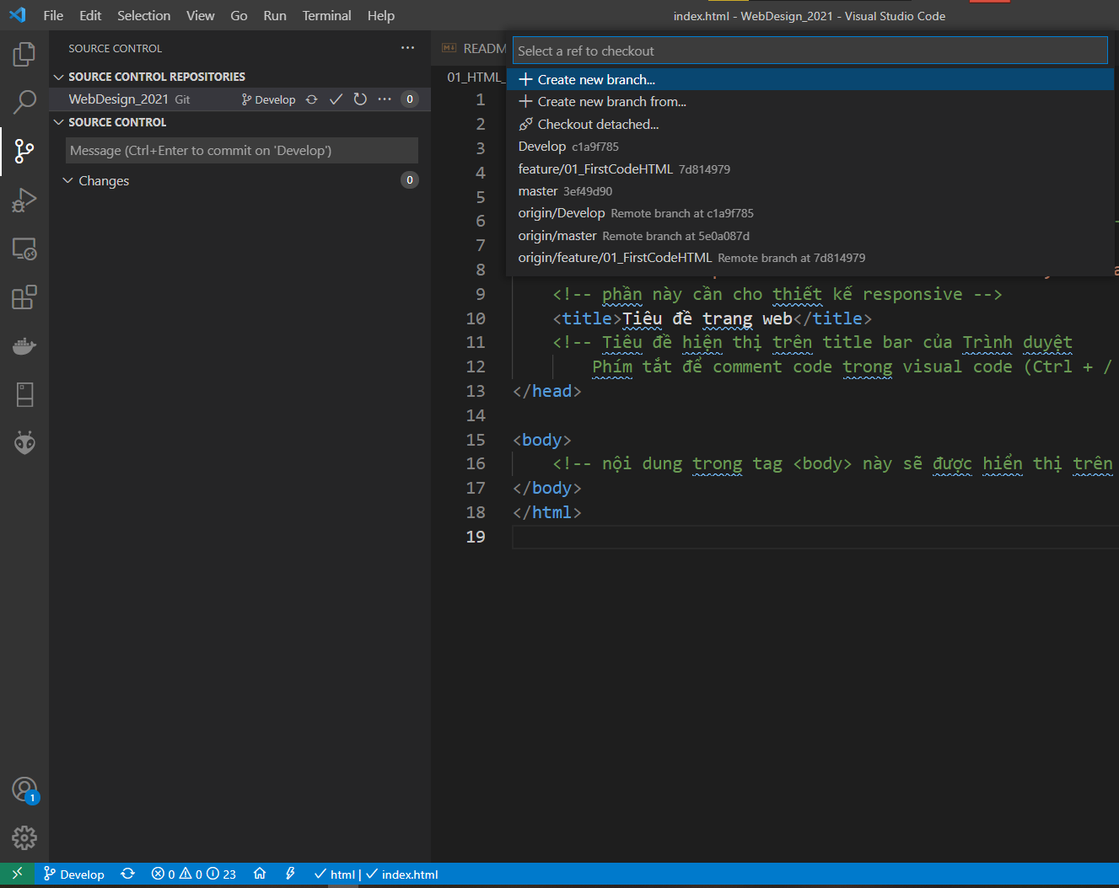
        - Tạo một Branch mới trong visual code
        - Nhập tên Branch mới vào khung này
Sau khi nhập tên xong tiến hành Publish to github branch này, khi đó trên github server sẽ xuất hiện branch Develop.
- Bước 4: Tạo nhánh feature/task01_First. Feature là thư mục sẽ chứ tất cả các branch sau này cho từng Task, do đó hãy tạo theo đúng cú pháp trên. Tiến hành tạo 1 branch mới trước khi thực hiện một task nào đó trên project. Sau đó mở Branch đó khi thực hiện. Branch được mở sẽ hiển thị tại đây.
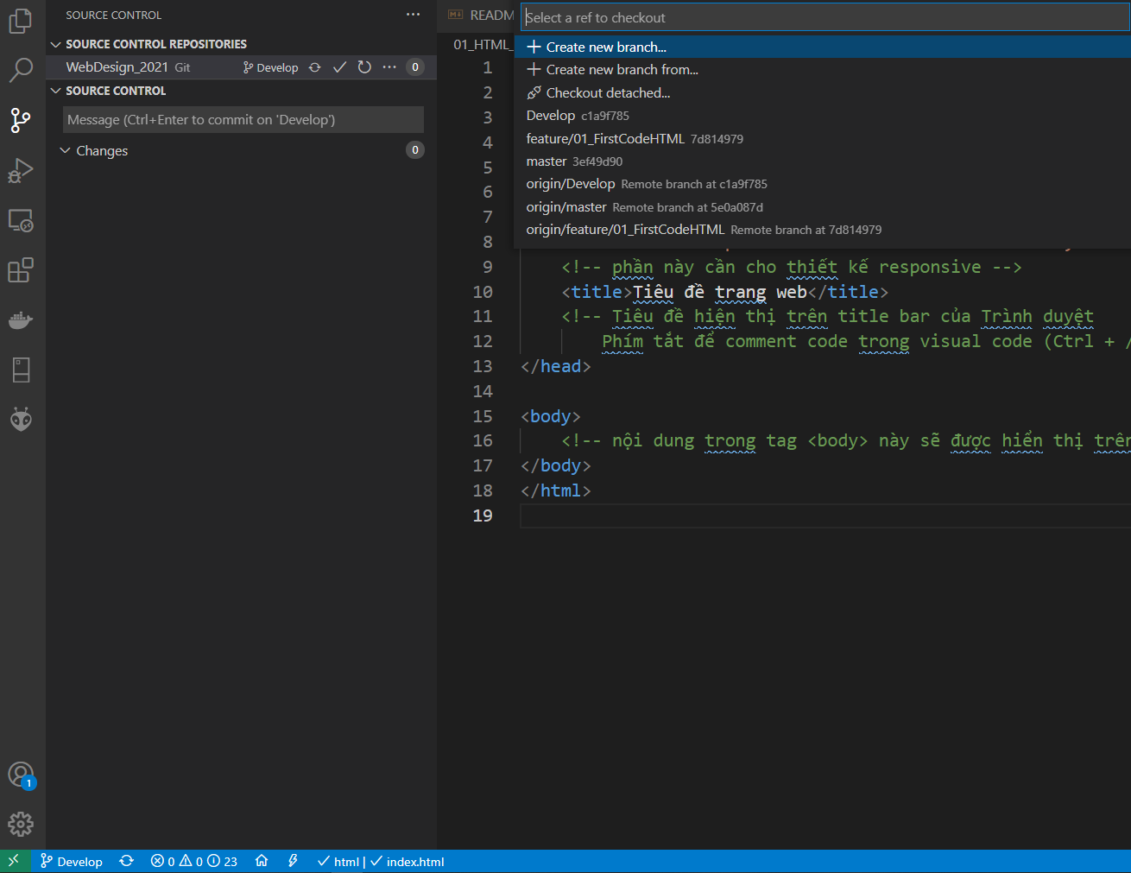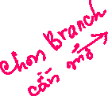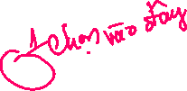
        - Chọn Branch cần làm việc
Khi mở branch xong tiến hành thực hiện viết code bình thường trên Visual code, những gì thay đổi trong visual code sẽ được github ghi lại, và sau khi hoàn tất task có thể Pull Requests lên trên github server để tiến hành merge lại và nhánh Develop.
- Bước 5: Sau khi thực hiện xong task những thay đổi sẽ hiển thị như sau:
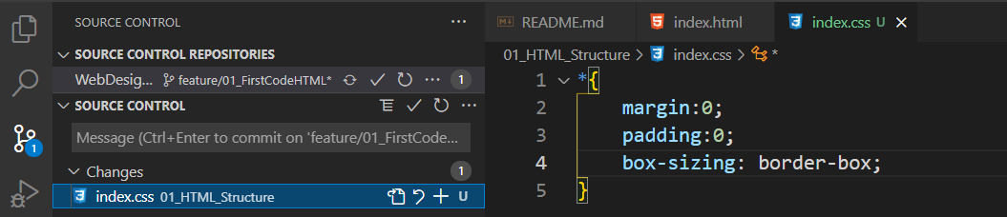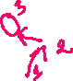
        - Những thay đổi trên branch
Tiến hành: 1. Nhập Commit cho nội dung này 🡪2. Chọn Commit trên source control 🡪 publish to github.
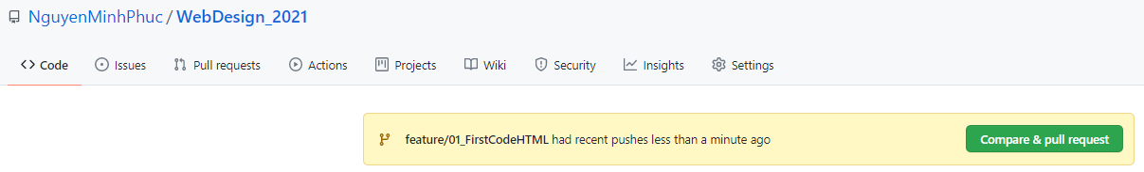
        - Kiểm tra trên Reponsitory của github.com
Những Pull requests được gửi lên server sẽ được hiển thị như hình trên 🡪 Nhấn vào Compare & Pull Requests.
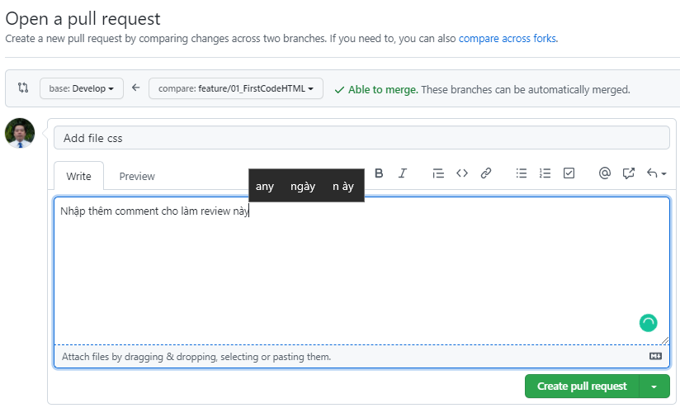
        - Tiến hành tạo Pull Request
- Chuyển về nhánh Develop (trộn thay đổi vào trong Branch Develop)🡪2. Kiểm tra xem github có cho merge hay không (Able to merge). 🡪3. Nhập thêm review 🡪 Tiến hành Create Pul Requests.
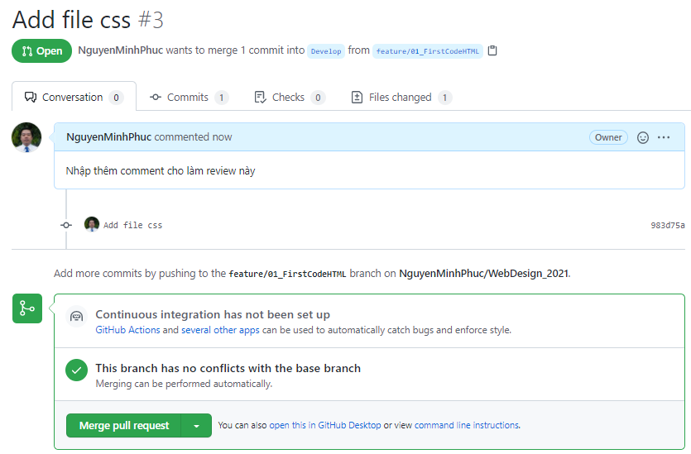
        - Nhấp vào Merge pull Request và confined
Chuyển về tab code sẽ thấy thêm được những thay đổi trong branch Develop.
- Bước 6: Khi này trên github server đã có những thay đổi trong nhánh develop. Tuy nhiên, trên project dưới local chúng ta chứ thấy code thay đổi này. Để có thể tiến hành tiếp project (có luôn phần được thực hiện trên branch feature) Phải tiến hành Pull về nhánh Develop trên local.
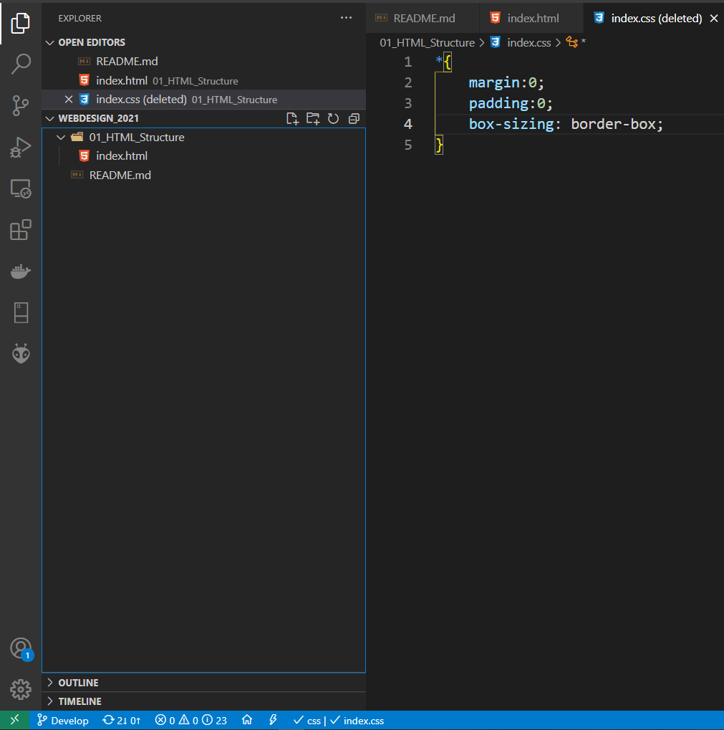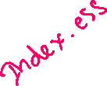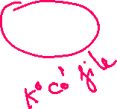
        - Kiểm tra nhánh Develop trên Visual code
Tiến hành Pull về local.
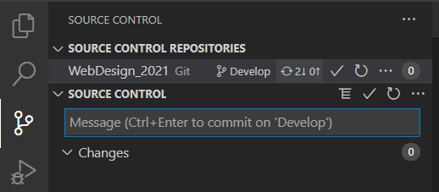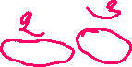
        - Pull những thay đổi về local

